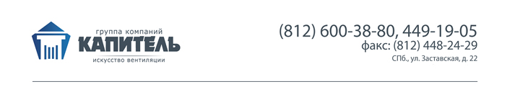

БЛАНК - ЗАКАЗ ВЫТЯЖНОЙ ЗОНТ

Нержавеющая сталь: AISI 304, AISI 430
Оцинкованная сталь: холоднокатаная, горячего цинкования

№ | А (мм) | B (мм) | Н (мм) | D (мм) | Ж/У (тип) | Металл Ж/У | Металл зонта | Кол-во

